DÍA DE MUERTOS OAXACA
OAXACA IGLESIA STO DOMINGO ZÓCALO PALACIO DE GOBIERNO TEOTITLÁN DEL VALLE MITLA HIERVE EL AGUA OCOTLÁN DE MORELOS SAN BARTOLO COYOTEPEC MONTE ALBÁN



5 DÍAS
$11,735 MXN
PRECIO DESDE (Hab. Cpl)
TRASLADOS

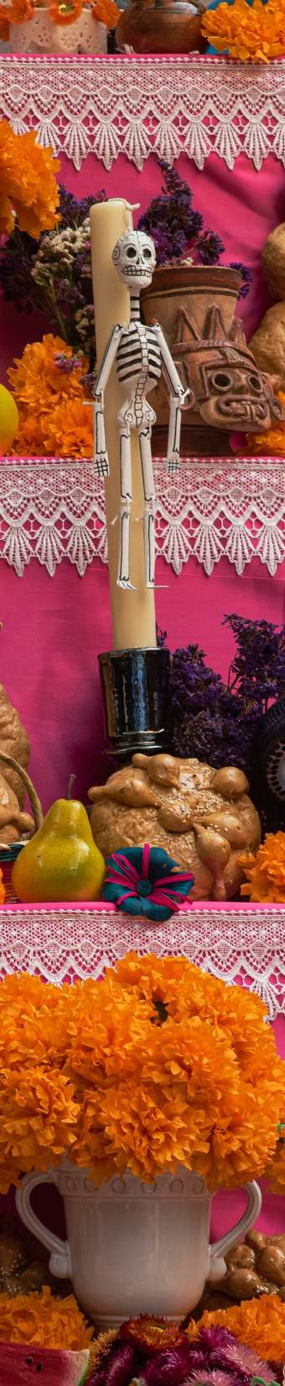

Salida única 29 de octubre 2025

ITINERARIO
Miércoles 29 - Oaxaca
Llegada sugerida antes de las 14.00 hrs., recibimiento y traslado al hotel seleccionado. (Si su llegada es más tarde se le daría el tour de ciudad el día de salida). A las 16.00 hrs. tour de ciudad visitando el centro histórico a pie Iglesia de Santo Domingo, corredor turístico, Zócalo, Catedral, Palacio de gobierno, mercados 20 de noviembre y Benito Juárez. Alojamiento.

Jueves 30 - Oaxaca
Desayuno en el hotel. A las 08.00 hrs. inicio del tour, visitando el árbol del Tule, Teotitlán del valle y la zona arqueológica de Mitla, Hierve el agua y la fábrica de mezcal. Comida en ruta. Regreso al hotel y alojamiento.

Viernes 31 - Oaxaca
Desayuno en el hotel. A las 09.00 hrs. salida con destino al pueblo de Ocotlán de Morelos este día es su mercado típico, visita en ruta de San Bartolo Coyotepec (barro negro), Santo Tomás Jalietza famoso por sus telares y ropa, San Martín Tilcajete famoso por la elaboración de alebrijes. Comida en ruta y regreso a su hotel. Tarde libre. A las 20.00 hrs. tour de visita al cementerio general, para ver los tapetes de arena y los altares de muertos. Ver las tradiciones oaxaqueñas se darán flores y veladora para compartir como ofrenda en las tumbas olvidadas. Regreso al hotel. Alojamiento.

Sábado 01 - Oaxaca
Desayuno en el hotel. Salida a las 08.00 hrs. con destino a la zona arqueológica de Monte Albán. Comida en ruta. Regreso al hotel. Resto del día libre y alojamiento.

Domingo 02 - Oaxaca
Desayuno en el hotel. A la hora convenida traslado al aeropuerto o estación de autobuses.



PRECIOS
Precios por persona en pesos (MXN).
CATEGORIA | DBL | TPL | CPL | Mnr 2 -9
Hotel 3* | $13,549 | $12,589 | $11,735 | $6,615
Hotel 4* | $15,040 | $13,655 | $12,909 | $8,215
Hotel 4*superior | $17,280 | $16,215 | $15,149 | $9,280

Impuestos.

INCLUYE

Hasta 2 menores compartiendo habitación con 2 adultos. Menores de 0 a 2 años sin cargo, en los tours no tienen derecho a asiento los alimentos corren por cuenta de los padres.

HOTELES
Precios por persona en pesos (MXN).
Seguro de viaje.

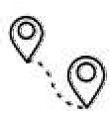


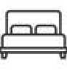 04 noches de hospedaje en categoría elegida.  04 desayunos y 03 comidas sin bebidas.
Tours mencionados en servicio compartido, entradas a sitios visitados.


Traslados indicados. Transportación de lujo con guía.


NO INCLUYE
Propinas, entradas o tarifas aéreas.

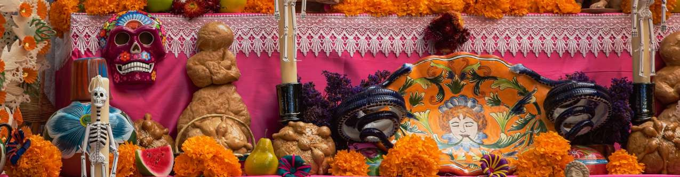


Bebidas en los alimentos y otros no especificados en el itinerario y/o el apartado incluye.
CATEGORIA | HOTELES
3* | Aurora
4* | Oaxaca Dorado
4* Superior | Victoria, Casa de las Flores, Casa Antigua

NOTAS IMPORTANTES

- Precios sujetos a cambio y disponibilidad, mínimo 2 personas.
- El orden de las visitas puede ser modificado para una mejor operativa.
- Personas mayores de 70 años aplica suplemento en el seguro. Favor revisar con su ejecutivo.

